**单片机及接口技术实验报告**

**实验二 交通信号灯**

1. **实验目的**
2. 掌握I/O口P0、P1的简单使用。
3. 掌握多位数码管的使用。
4. 学习延时程序的编写和使用。
5. 掌握LED灯的使用。
6. **实验任务**

在AT89S52 单片机的P0\P1 分别接共阳数码管的接口J15\J16，P2.0－P2.5分别接4位数码管下2组彩色LED灯R、Y、G插孔，编程合适1秒延时函数，实现在绿灯时，让通行指示的数码管9s倒计时，同时通行的交通指示灯亮绿灯,另一组禁止通行的交通指示灯亮红灯；当倒计时2s时，通行的交通指示灯亮黄灯禁止通行亮红灯；当倒计时归0时，通行指示灯亮红灯，另一组亮绿灯，系统进入倒计时，红绿灯交替显示。

1. **电气连接示意图**

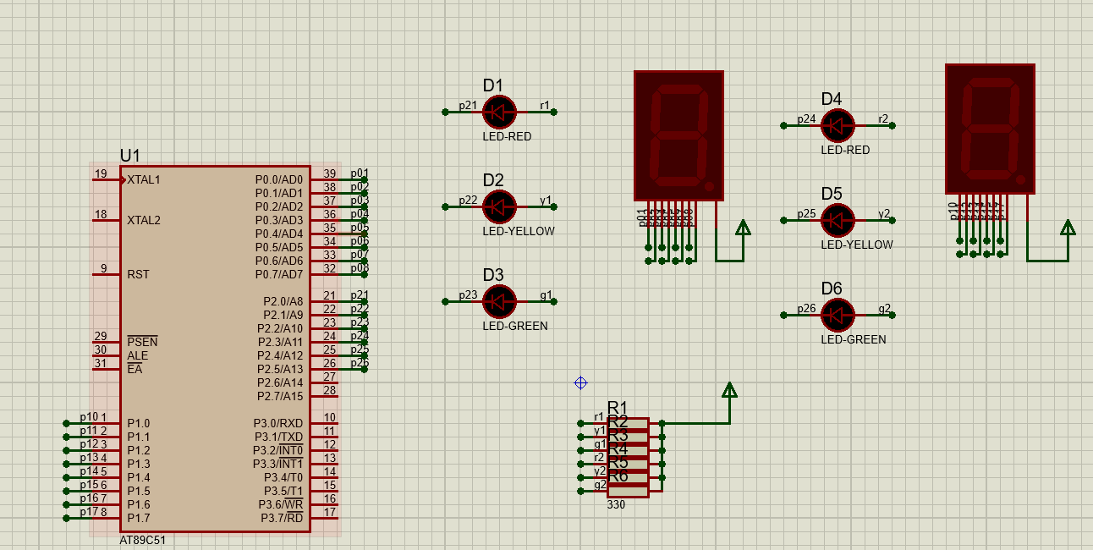

1. **程序流程框图**

开始

i=0

i=0

i>0&&i<=3

i>0&&i<=3

i>=4&&i<=9

i>=4&&i<=9

Group=1

Group = 0

第一个显示绿灯，第二个显示红灯

第一个显示红灯，第二个显示黄灯

第一个RYG显示红灯第二个显示绿灯

第二个显示绿灯，第一个显示红灯

第二个RYG显示红灯第一个显示绿灯

第二个显示红灯，第一个显示黄灯

While(1)

交通信号灯

1. **C语言源程序**

**#include <reg51.h>**

**#include <intrins.h>**

**sbit R1 = P2^0;**

**sbit Y1 = P2^1;**

**sbit G1 = P2^2;**

**sbit R2 = P2^3;**

**sbit Y2 = P2^4;**

**sbit G2 = P2^5;**

**unsigned char tab[] = {0xc0,0xf9,0xa4,0xb0,0x99,0x92,0x82,0xf8,0x80,0x90};**

**void Delay1000ms() //@11.0592MHz**

**{**

**unsigned char i, j, k;**

**_nop_();**

**_nop_();**

**i = 43;**

**j = 6;**

**k = 203;**

**do**

**{**

**do**

**{**

**while (--k);**

**} while (--j);**

**} while (--i);**

**}**

**void TrafficLightControl(unsigned char group)**

**{**

**unsigned char i;**

**for(i = 9; i >= 4; i--)**

**{**

**P0 = tab[i];**

**P1 = tab[i];**

**if(group == 0)**

**{**

**G1 = 0; Y1 = 1; R1 = 1;**

**R2 = 0; Y2 = 1; G2 = 1;**

**}**

**else**

**{**

**G2 = 0; Y2 = 1; R2 = 1;**

**R1 = 0; Y1 = 1; G1 = 1;**

**}**

**Delay1000ms();**

**}**

**for(i = 3; i >= 1; i--)**

**{**

**P0 = tab[i];**

**P1 = tab[i];**

**if(group == 0)**

**{**

**G1 = 1; Y1 = 0; R1 = 1;**

**R2 = 0; Y2 = 1; G2 = 1;**

**}**

**else**

**{**

**G2 = 1; Y2 = 0; R2 = 1;**

**R1 = 0; Y1 = 1; G1 = 1;**

**}**

**Delay1000ms();**

**}**

**if(group == 0)**

**{**

**R1 = 0; Y1 = 1; G1 = 1;**

**}**

**else**

**{**

**R2 = 0; Y2 = 1; G2 = 1;**

**}**

**}**

**void main()**

**{**

**while(1)**

**{**

**TrafficLightControl(0);**

**P0 = tab[0]; // 数码管显示0**

**P1 = tab[0];**

**Delay1000ms();**

**// 控制第二组，第一组红灯亮**

**TrafficLightControl(1);**

**P0 = tab[0];**

**P1 = tab[0];**

**Delay1000ms();**

**}**

**}**

1. **实验结果（附图片）**

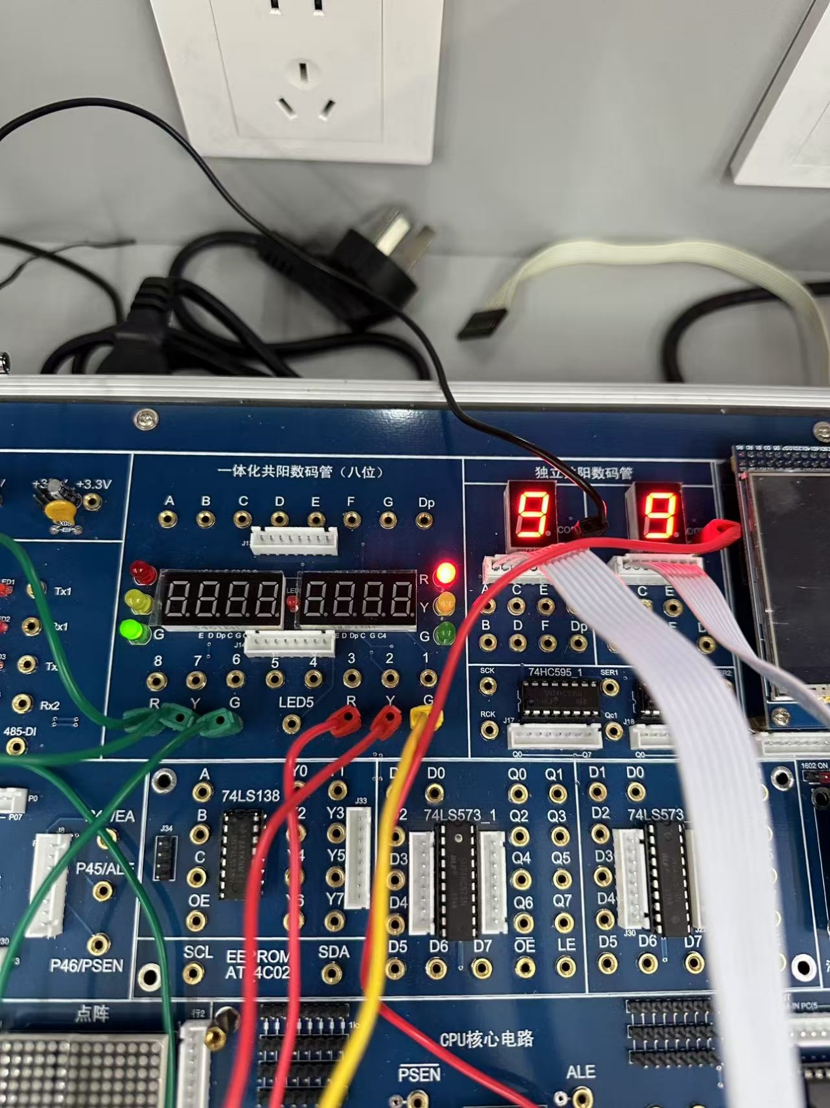

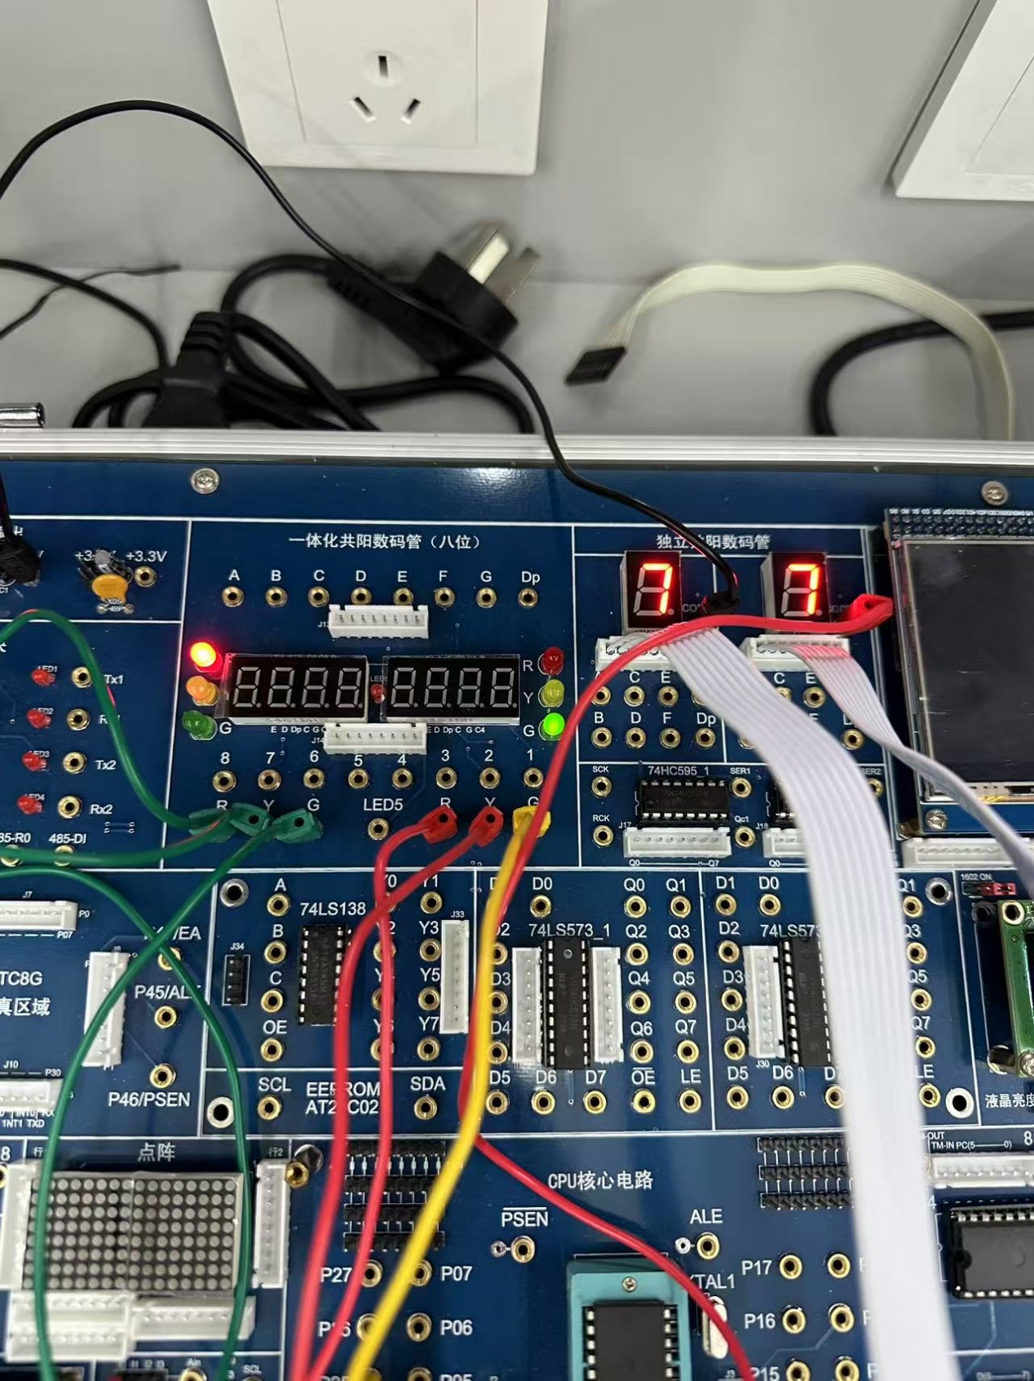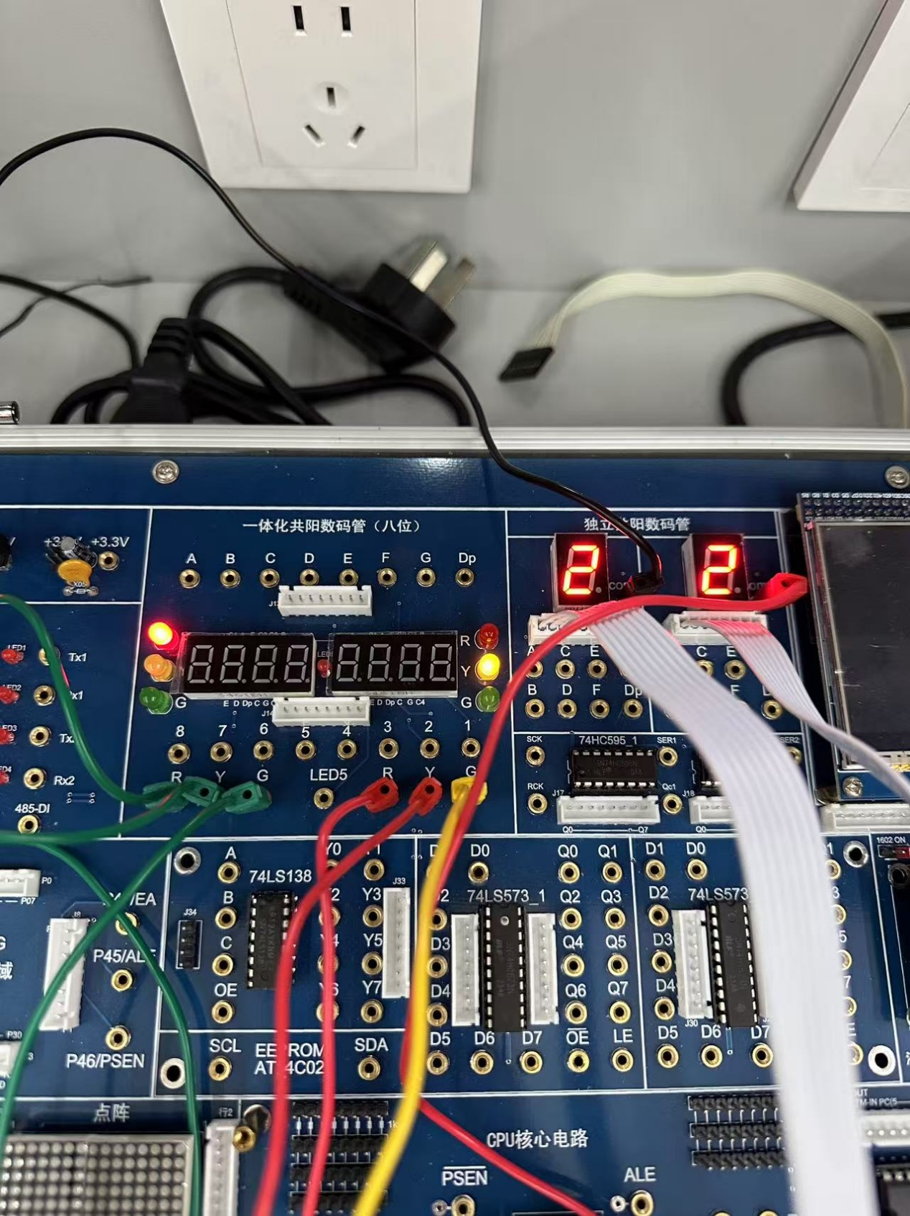

1. **遇到问题与心得体会**

**Com口要记得接**